递归(Recursion)、深度优先搜索(DFS)和回溯法(Backtracking)的区别：

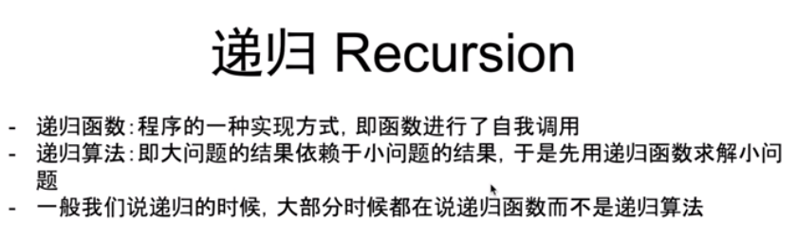

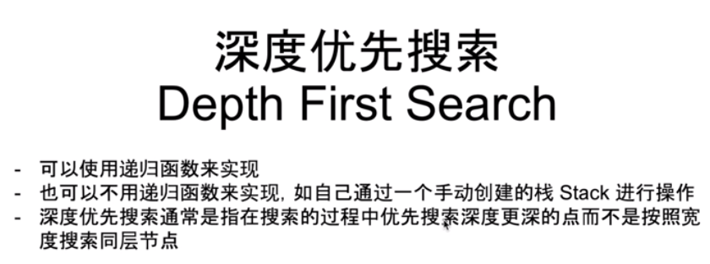

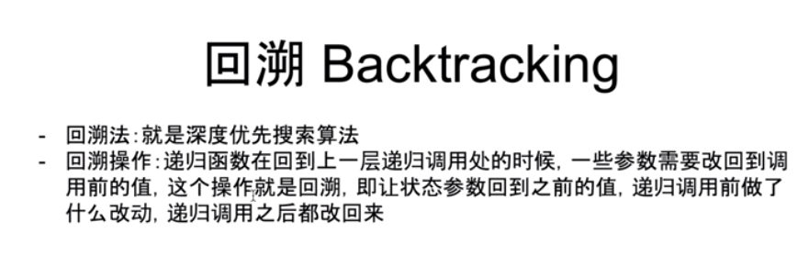

遍历法和分治法：

遍历法：一个小人拿着记事本记录所有的结点。

分治法：分配小弟去做子任务，自己汇总结果。

二叉树的分治法模板：

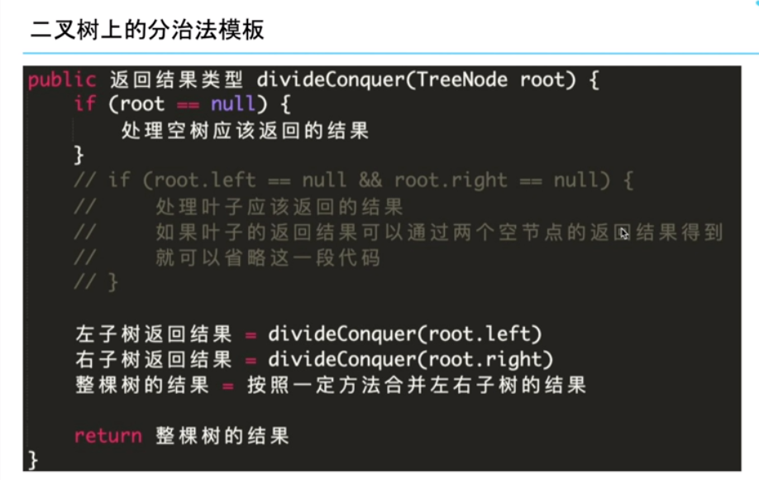

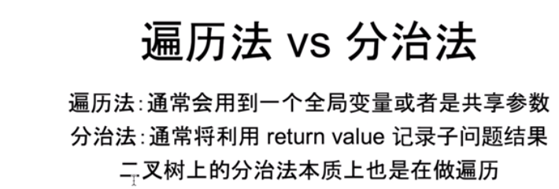

二叉树上的分治法时后序遍历，它是左子树->右子树->根